מכונת עשן

# ציוד

* לחצן הפעלה 1
* מתג הפעלה 2
* מתג לעשן
* קופסת פיקוד (ממסר מדרגות) ל30- דקות
* לחצן הפעלה 1 ומתג הפעלה 2 מחוברים בטור.
* לחצן הפעלה 1 מדליק את קופסת פיקוד ל-30 דקות ומאפשר מתח למכונות עשן.
* מתג הפעלה 2 מדליק את המכונה.
* מתג עשן מפעיל את המשאבה שמוציא את העשן.

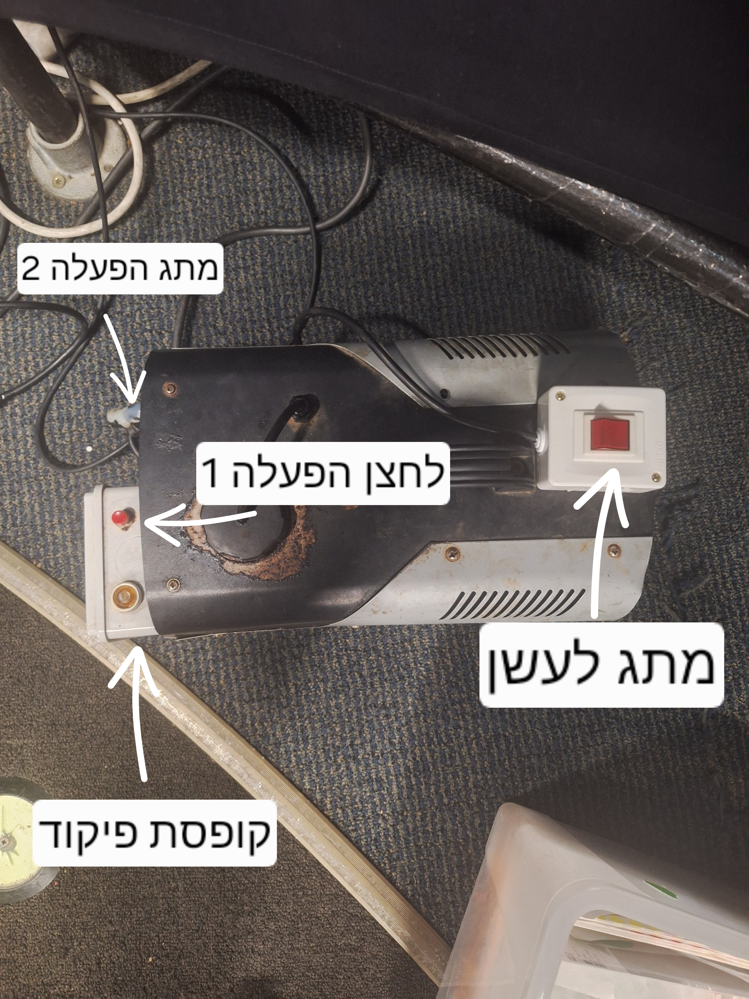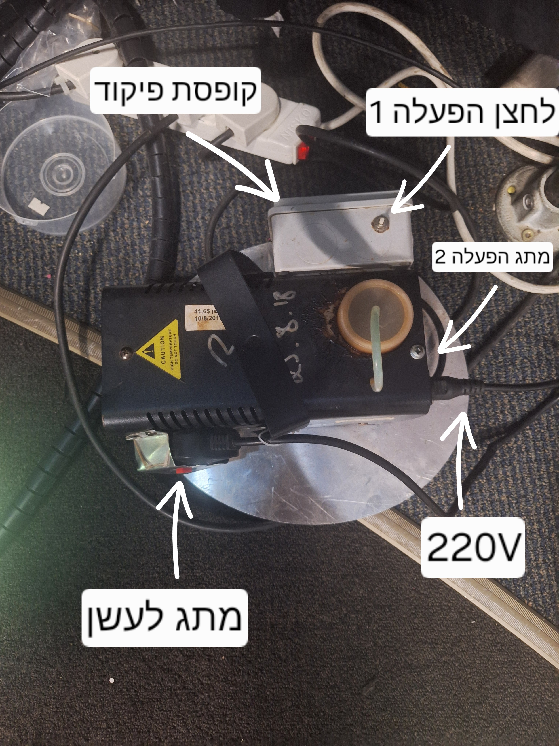

מכונה 2

מכונה 1

**הערה**

חייבים לנטרל את חיישן אש לפני הדגמה!!